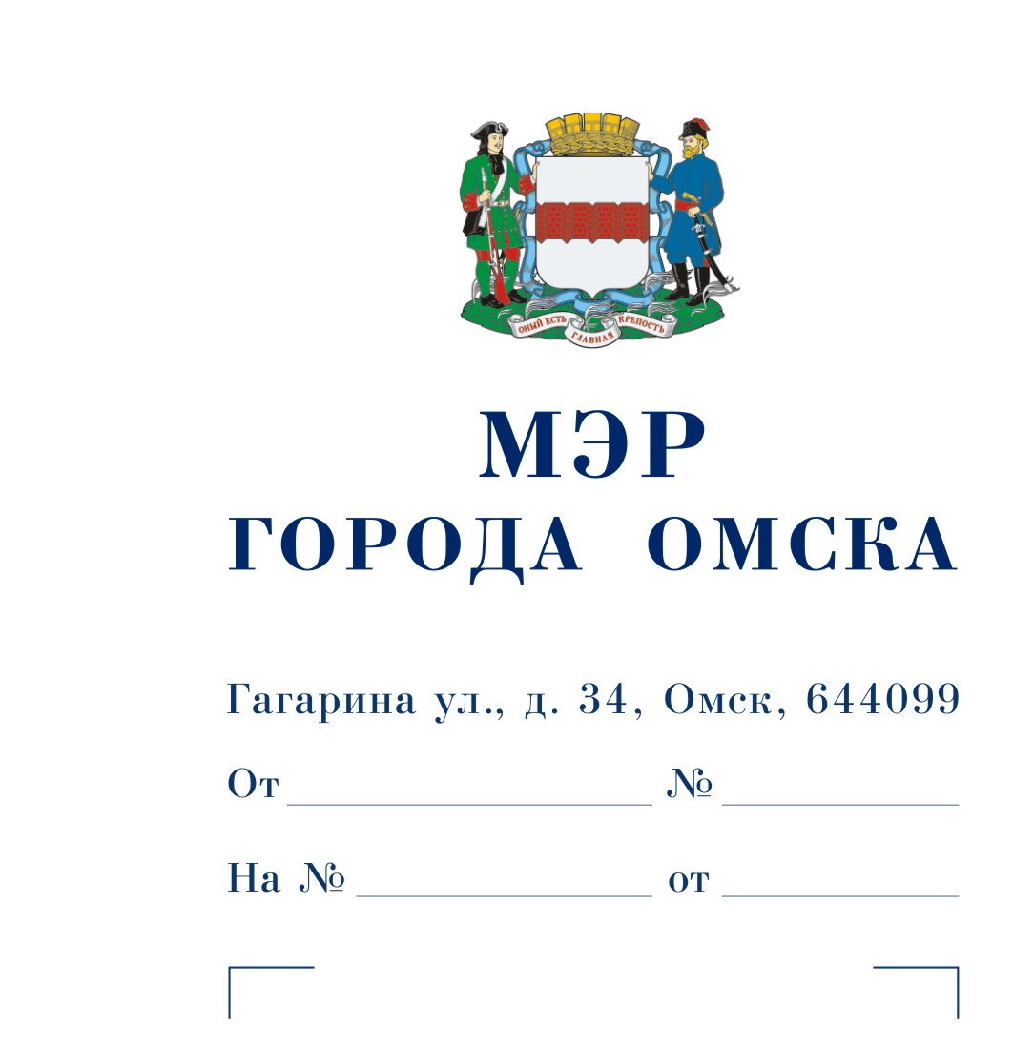

Председателю

Омского городского Совета

Корбуту В.В.

Уважаемый Владимир Валентинович!

Предлагаю внести на рассмотрение Омского городского Совета проект Постановления Омского городского Совета «О даче согласия на реорганизацию бюджетного учреждения города Омска «Управление дорожного хозяйства   
и благоустройства».

Докладчик – Фомин Евгений Викторович, первый заместитель Мэра города Омска, директор департамента городского хозяйства Администрации города Омска.

|  |  |  |
| --- | --- | --- |
| Приложение: |  | Проект Постановления Омского городского Совета «О даче согласия на реорганизацию бюджетного учреждения города Омска «Управление дорожного хозяйства и благоустройства» на 1 л. в 1 экз. |
|  |  | Пояснительная записка к проекту Постановления Омского городского Совета «О даче согласия на реорганизацию бюджетного учреждения города Омска «Управление дорожного хозяйства и благоустройства» на 1 л. в 1 экз. |
|  |  | Список лиц, являющихся разработчиками проекта Постановления Омского городского Совета «О даче согласия  на реорганизацию бюджетного учреждения города Омска «Управление дорожного хозяйства и благоустройства», на 1 л. в 1 экз. |

С.Н. Шелест

Проект

ОМСКИЙ ГОРОДСКОЙ СОВЕТ

ПОСТАНОВЛЕНИЕ

от ___________________ № _____

О даче согласия на реорганизацию бюджетного учреждения города Омска «Управление дорожного хозяйства и благоустройства»

Руководствуясь Федеральным [законом](consultantplus://offline/ref=E860001600F8D6F02D0C6C8B5F218B73681C454F965F4EB1285DEBFA3A628D22F740450448E49FC9C55D2A09174Bx0D) «Об общих принципах организации местного самоуправления в Российской Федерации», [Уставом](consultantplus://offline/ref=E860001600F8D6F02D0C7286494DD47A62161B43935941E4740DEDAD65328B77A5001B5D0AA98CC8C3432E0016BB1AE4A8703180699C6A4D8705C24548x1D) города Омска, [Решением](consultantplus://offline/ref=E860001600F8D6F02D0C7286494DD47A62161B43945D40E17D02B0A76D6B8775A20F44580DB88CC8CA5D280F0BB24EB74ExCD) Омского городского Совета от 16.05.2012 № 15 «Об утверждении перечня отраслей экономики и социальной сферы, в которых создание, реорганизация и ликвидация муниципальных предприятий и учреждений осуществляется с согласия Омского городского Совета», Омский городской Совет постановляет:

1. Дать согласие Администрации города Омска на реорганизацию бюджетного учреждения города Омска «Управление дорожного хозяйства и благоустройства» в форме присоединения к нему бюджетного учреждения города Омска «Центр компетенций по вопросам городской среды».

2. Признать утратившим силу Постановление Омского городского Совета от 27.09.2023 № 347 «Об утверждении перечня муниципальных учреждений как имущественных комплексов, находящихся в собственности муниципального образования городской округ город Омск Омской области, предлагаемых к безвозмездному отчуждению в собственность Омской области».

3. Настоящее Постановление подлежит официальному опубликованию.

4. Контроль за исполнением настоящего Постановления возложить на комитет Омского городского Совета по муниципальной собственности.

Председатель Омского

городского Совета В.В. Корбут

ПОЯСНИТЕЛЬНАЯ ЗАПИСКА   
к проекту Постановления Омского городского Совета   
«О даче согласия на реорганизацию бюджетного учреждения города Омска «Управление дорожного хозяйства и благоустройства»

Проект Постановления Омского городского Совета «О даче согласия   
на реорганизацию бюджетного учреждения города Омска «Управление дорожного хозяйства и благоустройства» (далее – проект Постановления) подготовлен Администрацией города Омска в соответствии с Гражданским кодексом Российской Федерации, Федеральным законом «Об общих принципах организации местного самоуправления в Российской Федерации», Уставом города Омска, [Решением](consultantplus://offline/ref=1D23D877E3323CD6CFAAF4F4647DA0880050222D2C07CD97D846DA219204E3A794D8E490A69214CE0C5F6E792F2446CA7Cx9J) Омского городского Совета от 16.05.2012 № 15 «Об утверждении перечня отраслей экономики и социальной сферы, в которых создание, реорганизация и ликвидация муниципальных предприятий и учреждений осуществляется с согласия Омского городского Совета».

Проектом Постановления предлагается дать согласие на реорганизацию бюджетного учреждения города Омска «Управление дорожного хозяйства   
и благоустройства» (далее – БУ г. Омска «УДХБ») в форме присоединения к нему бюджетного учреждения города Омска «Центр компетенций по вопросам городской среды» (далее – БУ г. Омска «ЦКГС») в целях осуществления единого комплекса работ по формированию комфортной городской среды в городе Омске.

В рамках реализации муниципальной программы города Омска «Формирование комфортной городской среды» БУ г. Омска «ЦКГС» разрабатывает проекты благоустройства общественных территорий, на основании которых БУ г. Омска «УДХБ» подготавливает сметную документацию и проводит работы   
по благоустройству общественных территорий.

Присоединение БУ г. Омска «ЦКГС» к БУ г. Омска «УДХБ» позволит более оперативно и эффективно проводить работы по благоустройству общественных территорий города Омска.

После проведения реорганизации содержание благоустроенных общественных территорий будет осуществлять административно-хозяйственный участок присоединяемого учреждения, что также позволит эффективно распределять трудовые и материальные ресурсы.

При реорганизации основной персонал БУ г. Омска «ЦКГС» планируется трудоустроить в БУ г. Омска «УДХБ». Сокращению будут подлежать 9 лиц, работающих в БУ г. Омска «ЦКГС» по совместительству (внешнее совместительство), в результате чего экономия бюджетных средств составит   
3715,2 тыс. руб. в год.

В ходе реорганизации будет обеспечено соблюдение трудовых прав   
и предоставление гарантий работникам БУ г. Омска «ЦКГС» в соответствии   
с действующим законодательством.

Принятие Постановления Омского городского Совета «О даче согласия   
на реорганизацию бюджетного учреждения города Омска «УДХБ» не потребует расходов из бюджета города Омска, а также признания утратившими силу, приостановления, изменения или принятия правовых актов Омского городского Совета.

СПИСОК

лиц, являющихся разработчиками

проекта Постановления Омского городского Совета

«О даче согласия на реорганизацию бюджетного учреждения

города Омска «Управление дорожного хозяйства и благоустройства»

|  |  |
| --- | --- |
| Фомин  Евгений Викторович | Первый заместитель Мэра города Омска, директор департамента городского хозяйства Администрации города Омска, ответственный исполнитель, тел. 78-79-21 |
| Горчаков Михаил Анатольевич | Первый заместитель директора  департамента городского хозяйства Администрации города Омска, тел. 78-78-93 |
| Рюмкин  Александр Александрович | Заместитель директора департамента городского хозяйства Администрации города Омска, тел. 78-79-22 |
| Арцер  Ольга Владимировна | Начальник отдела правового и кадрового обеспечения департамента городского хозяйства Администрации города Омска, тел. 78-79-36 |
| Базылюк  Ирина Юрьевна | Главный специалист отдела правового  и кадрового обеспечения департамента городского хозяйства Администрации города Омска, тел. 78-79-36 |